武汉大学数学与统计学院
（2003－2004上学期）《微积分(180)》试题

姓名： 学号： 学院： 专业： 成绩：

- 填空题：（5×4分）
1、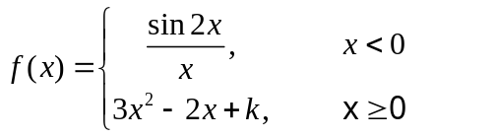在连续，则常数 .
2、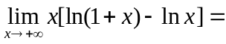 .
3、的一个原函数为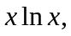 则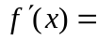 .
4、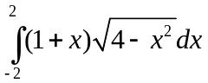＝ .
5、使级数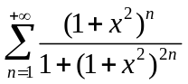收敛的实数的取值范围是 .
- 选择题：（5×4分）
1）、＝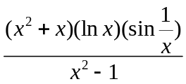的可去间断点的个数是 .
A、 0； B、1； C、2； D、3.
2）、 已知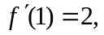 则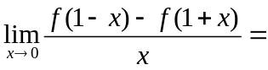 .
A、 2； B、－2； C、4； D、－4.
3）、 设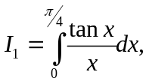 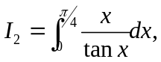 则 .
A、 >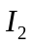>1； B、1>>； C、>>1； D、1>>.
4）、 级数 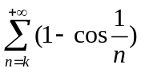 （为正整数）的敛散性是 .
A、 绝对收敛； B、条件收敛； C、发散； D、与有关.
5）、 已知二阶导数连续，且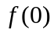＝0以及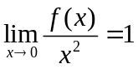，则曲线在处的曲率为 .
A、 0； B、1； C、2； D、 不存在.
- 计算下列各题：（5×6分）
1)、求极限：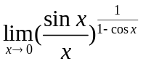 ；
2）、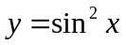 ，求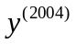 ；
3）、求不定积分：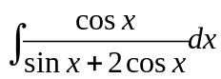 ；

4）、求广义积分：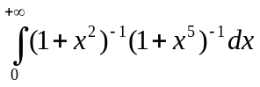 ；

5）、设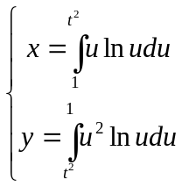 (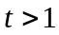) , 求： .
- (8分) 曲线由方程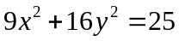 给出，
1）、求所给曲线上点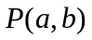处的切线方程；

2）、在所给曲线位于第一象限的那部分上求一点，使其切线与坐标轴所围成的面积最小.

- (7分) 平面图形由曲线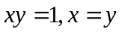以及所围，求绕轴旋转所成的立体体积.
六、(8分) 证明方程：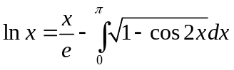在 (0, +) 内有且仅有两个不同的实根.
七、（7分）具有三阶连续导数，且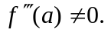在处的一阶泰勒公式为：
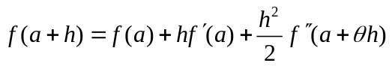，(0<<1)，
试证：当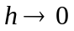时， 

